Протокол публичных слушаний

Рекомендации публичных слушаний
Покровский

№ 17
21.10.2024
года

Вестник

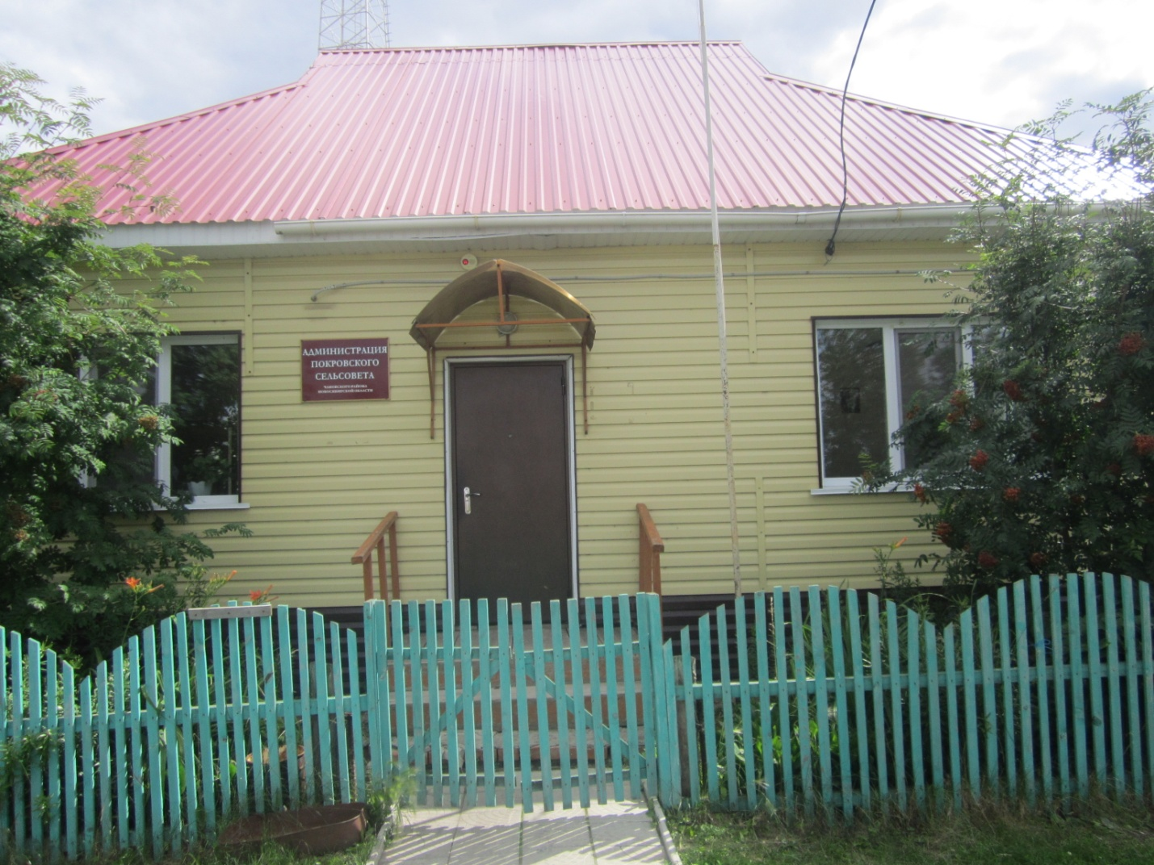

- ПРОТОКОЛ
публичных слушаний по вопросу преобразования всех поселений, входящих в состав Чановского района Новосибирской области, путем их объединения и наделении вновь образованного муниципального образования статусом муниципального округа

Дата проведения публичных слушаний: «17»октября 2024 г.
Время проведения: 12час 00мин.
Место проведения: 632222, Новосибирская область, Чановский район, с.Покровка. ул.Московская, д.1
Наименование вопроса, вынесенного на публичные слушания: О преобразовании всех поселений, входящих в состав Чановского района Новосибирской области, путем их объединения и наделении вновь образованного муниципального образования статусом муниципального округа.
Публичные слушания назначены решением Совета депутатов Покровского сельсовета Чановского _района Новосибирской области от «04»_октября 2024 г. № 222 «О назначении публичных слушаний по вопросу преобразования всех поселений, входящих в состав Чановского _района Новосибирской области, путем их объединения и наделении вновь образованного муниципального образования статусом муниципального округа», опубликованным в газете «Покровский вестник» 04.10.2024г. №15, и размещенным на сайте администрации Покровского сельсовета Чановского района в информационно-телекоммуникационной сети «Интернет».
Организатор публичных слушаний: Совет депутатов Покровского сельсовета Чановского района, обязанность по организации публичных слушаний возложена на постоянную комиссию Совета депутатов Покровского сельсовета Чановского района.

Председательствующий на публичных слушаниях: Е.Н.Гайбель - председатель Совета депутатов Покровского сельсовета Чановского района Новосибирской области.
Секретарь публичных слушаний Н.В.Михайлова.
Присутствующие: глава Покровского сельсовета, директор Покровской СШ, директор МУП «Покровское ЖКХ», специалисты администрации, пенсионеры и население.
Участники публичных слушаний: 25человек.

До начала проведения публичных слушаний предложений и замечаний по вопросу, вынесенному на публичные слушания, не поступало.
Председательствующий ознакомил участников публичных слушаний с регламентом проведения публичных слушаний, огласил вопрос публичных слушаний.
Слушали:
Е.Н.Гайбель которая доложила, что решением Совета депутатов Чановского района от «02»октября 2024 г. №335 выдвинута инициатива о преобразовании всех поселений, входящих в состав Чановского района Новосибирской области, путем их объединения и наделении вновь образованного муниципального образования статусом муниципального округа.
Преобразование муниципальных образований в муниципальный округ является новым видом преобразования муниципальных образований, введенным Федеральным законом от 06.10.2003 г. № 131-ФЗ «Об общих принципах организации местного самоуправления в Российской Федерации» (далее – Закон № 131-ФЗ) с 01 мая 2019 года.
Процесс преобразования всех поселений, входящих в состав Чановского района Новосибирской области, путем их объединения и наделения вновь образованного муниципального образования статусом муниципального округа преследует цель повышения эффективности решения актуальных вопросов местного значения, мобилизации кадровых ресурсов, сокращения сроков подготовки и принятия управленческих решений, обеспечения оперативности реакции власти на жизненные потребности населения.
Образование единого муниципального округа повлечет за собой формирование единого бюджета. Объединенные средства можно будет направлять на решение не только острых проблем и первоочередных задач, но и на реализацию комплексных долгосрочных программ и планов (в том числе на условиях софинансирования из областного и федерального бюджетов), требующих больших финансовых ресурсов.
В результате создания единого муниципального округа сохранятся льготы для жителей сельских территорий (сельских населенных пунктов).

Председательствующий предложил участникам публичных слушаний, а также присутствующим лицам высказать свои предложения, замечания, задать вопросы на тему публичных слушаний.
Иных предложений и замечаний участников публичных слушаний не поступало.

Председательствующий предложил участникам публичных слушаний перейти к голосованию по итогам обсуждения вопроса, вынесенного на публичные слушания, а именно поддержать инициативу Совета депутатов Чановского _района о преобразовании всех поселений, входящих в состав Чановского района Новосибирской области, путем их объединения и наделении вновь образованного муниципального образования статусом муниципального округа, и рекомендовать Совету депутатов Покровского _сельсовета Чановского района Новосибирской области принять решение о выражении согласия населения Покровского _сельсовета Чановского района Новосибирской области на преобразование всех поселений, входящих в состав Чановского района Новосибирской области, путем их объединения и наделении вновь образованного муниципального образования статусом муниципального округа.

Результаты голосования:
«ЗА» - 25 чел.
«ПРОТИВ» - 0 чел.
«ВОЗДЕРЖАЛСЯ» - 0 чел.

РЕШИЛИ:
Поддержать инициативу Совета депутатов Чановского района о преобразовании всех поселений, входящих в состав Чановского района Новосибирской области, путем их объединения и наделении вновь образованного муниципального образования статусом муниципального округа, и рекомендовать Совету депутатов _Покровского _сельсовета Чановского района Новосибирской области принять решение о выражении согласия населения Покровского _сельсовета _Чановского района Новосибирской области на преобразование всех поселений, входящих в состав Чановского района Новосибирской области, путем их объединения и наделении вновь образованного муниципального образования статусом муниципального округа.

Рекомендации настоящих публичных слушаний полежат опубликованию в газете «Покровский вестник», размещению на сайте администрации Покровского сельсовета _Чановского района в информационно-телекоммуникационной сети «Интернет» и направлению в Совет депутатов Покровского сельсовета Чановского района Новосибирской области.

Публичные слушания завершены в 12 ч. 30мин.

Председательствующий _______________ Е.Н.Гайбель

Секретарь __________________________ Н.В.Михайлова

РЕКОМЕНДАЦИИ
публичных слушаний по вопросу преобразования всех поселений, входящих в состав Чановского района Новосибирской области, путем их объединения и наделении вновь образованного муниципального образования статусом муниципального округа

« 17 » октября 2024г. с.Покровка
(населенный пункт)

Участники публичных слушаний, обсудив вопрос преобразования всех поселений, входящих в состав _Чановского района Новосибирской области, путем их объединения и наделении вновь образованного муниципального образования статусом муниципального округа, решили поддержать инициативу Совета депутатов Чановского района о преобразовании всех поселений, входящих в состав Чановского района Новосибирской области, путем их объединения и наделении вновь образованного муниципального образования статусом муниципального округа, и рекомендовать Совету депутатов Покровского сельсовета Чановского района Новосибирской области принять решение о выражении согласия населения Покровского сельсовета Чановского района Новосибирской области на преобразование всех поселений, входящих в состав Чановского района Новосибирской области, путем их объединения и наделении вновь образованного муниципального образования статусом муниципального округа.

Председательствующий _____________ Е.Н.Гайбель

Секретарь _____________ Н.В.Михайлова

